Dzień dobry we czwartek
Zachęcam do wspólnej zabawy !
Na początek proponuję trochę ruchu. Poniżej przesyłam link do piosenki o pingwinku. Spróbujcie naśladować ruchy w rytm muzyki.

https://www.youtube.com/watch?v=0zNJmhjJCBY

Poproście teraz rodziców o przeczytanie wierszyka o Pingwinku. To właśnie on jest głównym bohaterem dzisiejszych zajęć.

„Pingwinek”
Jest taka zimna kraina,
Gdzie mieszka pewien dziwny ptak…
Który pływa niczym karp!
Nie umie latać, nie umie skakać,
za to lubi smakowite rybki łapać.
Zawsze elegancko jest ubrany,
frak go zdobi czarno-biały.
Na lodowatej krze pływa od rana,
bo to zabawa bardzo wspaniała.
Mieszka tam gdzie mróz i śnieg,
czy już wiesz co to za zwierz?
Tak to pingwin z Antarktydy,
gdy jest zimno jest szczęśliwy!
Lubi bardzo biały śnieg.
Czy wy dzieci też
A teraz mała zabawa na spostrzegawczość. Połączcie proszę ze sobą pingwinki, które wyglądają tak samo.
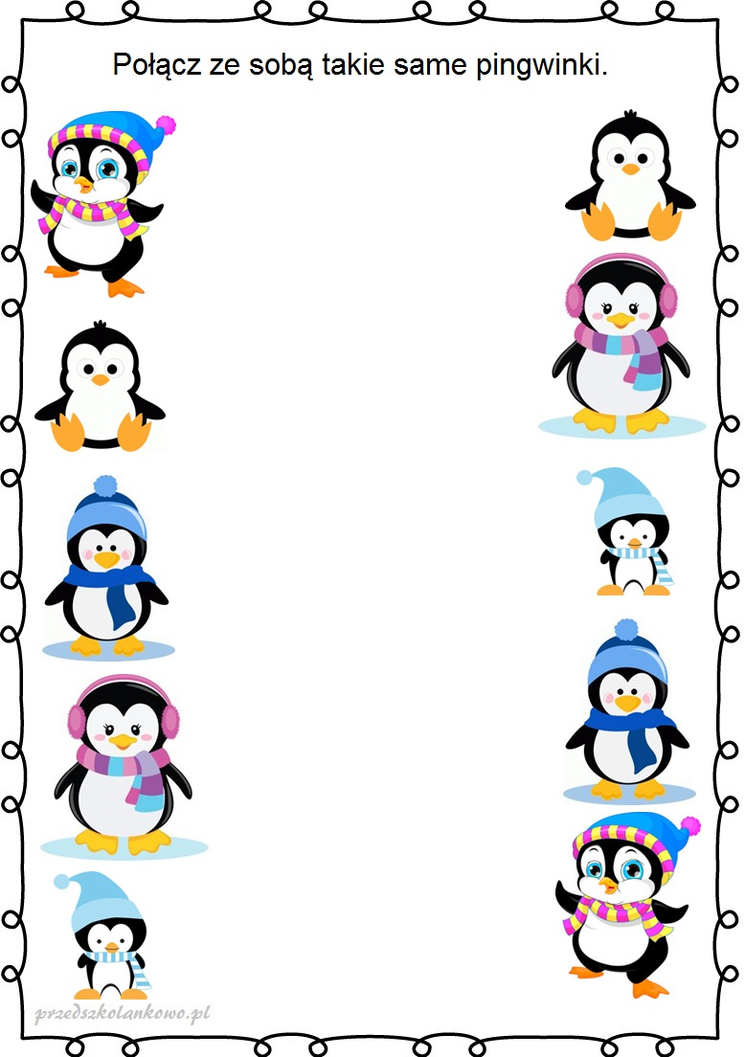

Na koniec proponuję pracę plastyczną. W bardzo prosty sposób możecie wykonać swojego własnego pingwinka. Na początku musicie odrysować swoją dłoń na kartce, a następnie ją wyciąć. Jeżeli potrzebujecie pomocy poproście o nią rodziców. Następnie wyciętą dłoń należy pokolorować na czarny kolor. Możecie użyć kredek lub farb albo po prostu użyć czarnej kartki. Kolejno należy nakleić szablon dłoni na kartkę tylko odwrotnie. Teraz poproście mamę o jeden wacik kosmetyczny i naklejcie pingwinkowi brzuszek. Można również wyciąć koło z białej kartki. Teraz pozostaje wyciąć nosek i zrobić oczka. Kartkę możecie udekorować np. małymi kulkami waty lub według własnego pomysłu
